S
S
Logo ou Nom  Etablissement | Entretien des locaux  hors épidémie  avec une démarche développement durable | Référence
Logo ou Nom  Etablissement |  | Date :
Logo ou Nom  Etablissement |  | Version :

- Objectifs

Proposer une méthode qui garantit :
- une propreté visuelle des locaux pour assurer le confort du résident,
- une sécurité en matière de prévention et de maîtrise du risque infectieux lié à l’environnement,
- la prévention de survenue de risques professionnels chimiques et de troubles musculo-squelettiques (TMS),
- l’usage raisonné des matériels et des produits biocides à visée développement durable.
Proposer une organisation, un suivi et une évaluation de l’entretien des locaux.
- Domaine d’application
- les directions,
- les responsables en charge de l’entretien des locaux,
- les agents en charge de l’entretien des locaux (responsable hôtelière, intendante, maîtresse de maison, agent des services d’hébergement ou hospitalier, agent de service logistique…).
- Définition
Il s’agit d’un ensemble de mesures à mettre en œuvre en fonction de l’objectif défini au préalable :
- des locaux propres,
- des locaux désinfectés.

Essuyage humide/dépoussiérage humide (balayage électrostatique) : consiste à éliminer les poussières superficielles sur les surfaces hors sol (surface haute, porte, plan de travail, surface verticale…).
Balayage humide : destiner à éliminer la poussière et les salissures sans dispersion, permet d’éliminer 90 % des poussières répandues sur les sols.
- Principes à respecter
Avoir une stratégie d’établissement définissant l’organisation de l’entretien des locaux :
Qui fait quoi ?
Mettre en place une organisation qui prend en compte les ressources humaines et moyens matériels nécessaires pour atteindre les objectifs définis :

  - le responsable de la fonction entretien des locaux, en collaboration si possible avec un professionnel hygiéniste (équipe mobile d’hygiène / équipe opérationnelle d’hygiène / référent prévention des infections associées aux soins / centre d’appui à la prévention des infections associées aux soins en région CPias…) élabore un cahier des charges.
Ce document définit l’organisation, la méthode, les produits et les résultats attendus de l’entretien des locaux réalisé en interne ou via un prestataire externe.

La fréquence et la qualité de l’entretien dépend de la classification des locaux, du degré d’autonomie du résident et de l’aspect visuel des locaux concernés (salissures, souillures…).
Le responsable :
- veille à la formation et la professionnalisation des agents,
- organise un état des lieux, suit les activités conformément au cahier des charges préalablement établi.

  - l’agent en charge de l’entretien des locaux applique les protocoles validés (application des précautions standard (PS), consignes de sécurité…).

Où ?
Recenser l’ensemble des locaux concernés et les classer selon le risque infectieux :

Zone 1 | Zone 2 ou 3  (zone 3 : chambre avec précautions complémentaires)  Entretien des locaux identiques dans les 2 zones
Zone où le risque infectieux  est relativement faible | Zone où le risque infectieux est présent  Zone où la mise en place des précautions complémentaire est nécessaire
Absence de personnes soignées | Présence de personnes soignées infectées  ou non et fragiles
Fréquence | Fréquence
Entretien hebdomadaire pour les lieux de stockage et administratifs  Quotidien pour les surfaces hautes touchées par les mains (rampes, bouton d’ascenseur…)  Au minimum 1 fois par semaine  pour les sols | Quotidien pour les surfaces hautes touchées par les mains des chambres, couloirs, salles de soins, de rééducation et des lieux de stockages « sales »  Après chaque utilisation pour les salles d’activité, salle à manger, offices alimentaires …  Au minimum 1 fois par semaine  pour les sols
Exemples  (à adapter selon la structure) | Exemples  (à adapter selon la structure)
Chambre des résidents sans soin dont l’évaluation visuelle est bonne  Entrée, hall d’accueil, couloirs,  ascenseurs, cages d’escaliers  Locaux d’utilité propre : lingerie, stockage des matériels  Local pharmacie  Locaux administratifs : bureaux, salles de réunion | Chambre des résidents avec soins ou en précautions complémentaires  Salles de soins, de rééducation  Salles d’activités : ergothérapie, animation  Salles à manger, de séjour, de détente  Offices alimentaires  Blanchisserie  Locaux d’utilité sale : déchets, linge sale  Mains courantes des couloirs

[Annexe 1]

Logo ou Nom  Etablissement | Eco-entretien des locaux  Hors épidémie  Mode opératoire | Référence
Logo ou Nom  Etablissement | Eco-entretien des locaux  Hors épidémie  Mode opératoire | Date :
Logo ou Nom  Etablissement | Eco-entretien des locaux  Hors épidémie  Mode opératoire | Version :

Entretien quotidien d’une chambre

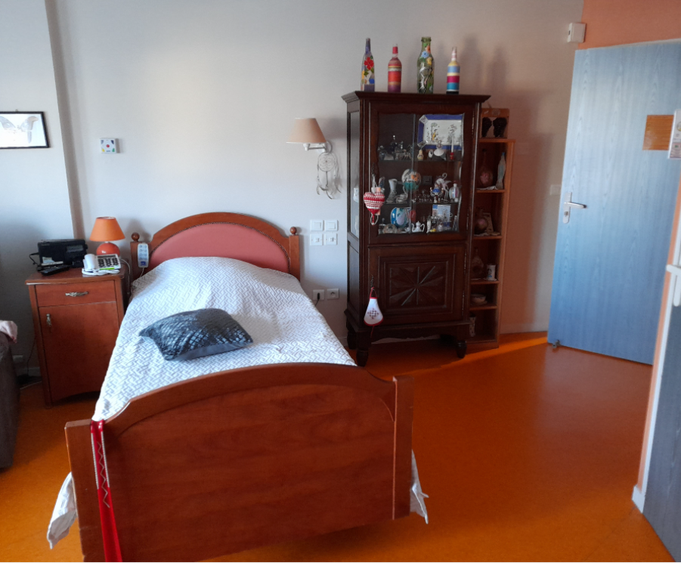
2
2
4
6
5
1
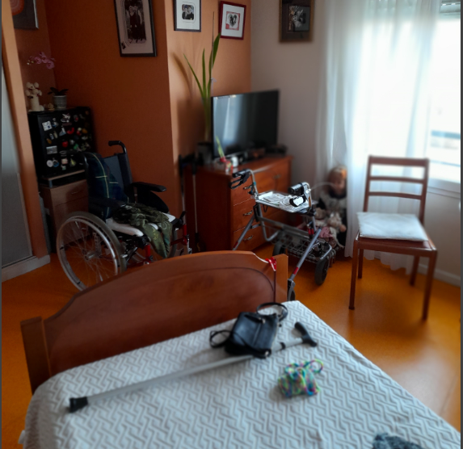
3
2

Exemple : Eco-entretien au quotidien d’une chambre
 | Chronologie | QUOI | QUAND | COMMENT | AVEC QUOI
Surfaces hautes | 1 | Bandeau lumineux | Selon l’empoussièrement | Prendre une microfibre pré-imprégnée d’un détergent-désinfectant et réalisé un essuyage humide | Détergent  Désinfectant
Surfaces hautes | 1 | Manomètre, alarme… | Tous  les jours |  | Détergent  Désinfectant
Surfaces hautes | 2 | Mobilier | Tous  les jours |  | Détergent  Désinfectant
Surfaces hautes | 3 | Fauteuil/Chaise | Tous  les jours |  | Détergent  Désinfectant
Surfaces hautes | 4/5 | Zones manuportées : poignée/interrupteur | Tous  les jours |  | Détergent  Désinfectant
Sol | 6 | Sol | En fonction de l’évaluation visuelle | Balayage humide systématique  Et un lavage manuel ou mécanique si visuellement sale | Microfibre  + Eau

[Annexe 2]

Logo ou Nom  Etablissement | Eco-entretien des locaux  Hors épidémie  Mode opératoire | Référence
Logo ou Nom  Etablissement | Eco-entretien des locaux  Hors épidémie  Mode opératoire | Date :
Logo ou Nom  Etablissement | Eco-entretien des locaux  Hors épidémie  Mode opératoire | Version :
Entretien au quotidien d’une salle de bain
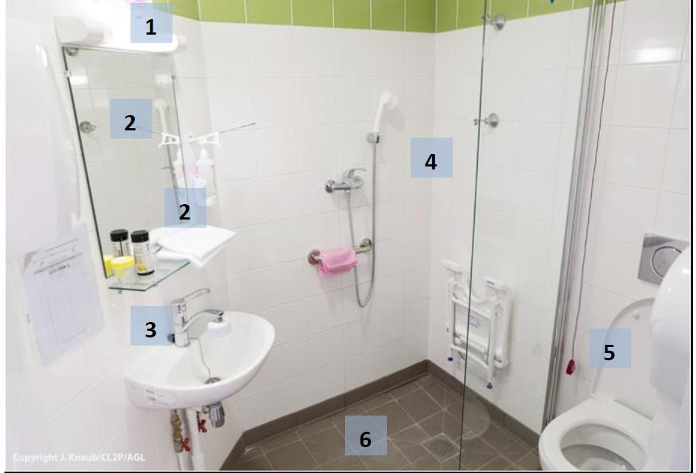

Exemple : Eco-entretien quotidien d’une salle de bain
 | Chronologie | QUOI | QUAND | COMMENT | AVEC QUOI
Surfaces hautes | 1 | Bandeau lumineux | Tous  les jours | Prendre une microfibre pré-imprégnée d’un détergent désinfectant et réaliser un essuyage humide | Détergent  Désinfectant
Surfaces hautes | 2 | Miroir/tablette/ distributeur | Tous  les jours | Prendre une microfibre avec vinaigre blanc ou eau et réaliser un essuyage humide | Vinaigre blanc ou microfibre + eau
Surfaces hautes | 3 | Robinetterie/lavabo | Tous  les jours | Prendre une microfibre pré-imprégnée d’un détergent désinfectant et réaliser un essuyage humide  Laisser le temps de contact nécessaire pour permettre l’action du détartrant | Détergent  Désinfectant  Détartrant  Détartrant si besoin
Surfaces hautes | 4 | Robinetterie/  éléments de douche | Tous  les jours |  | Détergent  Désinfectant  Détartrant  Détartrant si besoin
Surfaces hautes | 5 | WC | Tous  les jours |  | Détergent  Désinfectant  Détartrant  Détartrant si besoin
Sol | 6 | Sol de salle de bain | Tous  les jours | Lavage manuel ou mécanique | Balai raclant  Microfibre + eau

[Annexe 3]

Logo ou Nom  Etablissement | Eco-entretien des locaux  Hors épidémie  Mode opératoire | Référence
Logo ou Nom  Etablissement | Eco-entretien des locaux  Hors épidémie  Mode opératoire | Date :
Logo ou Nom  Etablissement | Eco-entretien des locaux  Hors épidémie  Mode opératoire | Version :

Entretien des différents locaux de la zone 1
 | Chronologie | QUOI | QUAND | COMMENT | AVEC QUOI
 | 1 | En rentrant dans la pièce | Tous les jours | Contrôle visuel
 |  |  |  | Désinfection par friction hydro-alcoolique | Produit hydro-alcoolique
 |  |  |  | Aération du local
 |  |  |  | Mettre des gants | Gants à usage unique ou réutilisable
 |  |  |  | Vider les poubelles
 |  |  |  | Sortir les déchets
Surfaces hautes | 2 | Téléphone/Interrupteurs d’ascenseurs/Mains courantes | Tous les jours | Prendre une microfibre pré- imprégnée et réaliser un essuyage humide | Détergent-désinfectant
Surfaces hautes | 3 | Bureaux/Objets meublants/ Etagères/Radiateurs/Rebords de fenêtre/Poubelle | 1 fois par semaine  (+ si besoin) | Nettoyer poubelle | Détergent-désinfectant
 |  |  |  | Mettre un nouveau sac | 1 sac poubelle
Surfaces hautes | 4 | Vitres/Miroirs/Portes vitrées | 1 fois par semaine  (+ si besoin) | Prendre une microfibre imprégnée  (vinaigre blanc ou eau)  Appliquer et sécher | Vinaigre blanc ou eau
Sols | 5 | Sols | Selon la propreté visuelle | Balayage humide systématique  Lavage manuel ou mécanique si visuellement sale, séchage spontané  (minimum 1 fois par semaine) | Bandeau microfibre + eau
 | 6 | Avant de sortir de la pièce | Tous les jours | Fermer la fenêtre

[Annexe 3 - Suite]

Logo ou Nom  Etablissement | Eco-entretien des locaux  Hors épidémie  Mode opératoire | Référence
Logo ou Nom  Etablissement | Eco-entretien des locaux  Hors épidémie  Mode opératoire | Date :
Logo ou Nom  Etablissement | Eco-entretien des locaux  Hors épidémie  Mode opératoire | Version :

Entretien des différents locaux de la zone 2 ou 3
 | Chronologie | QUOI | QUAND | COMMENT | AVEC QUOI
 | 1 | Entrer dans la pièce | Tous les jours | Contrôle visuel
 |  |  |  | Désinfection par friction hydro-alcoolique | Produit hydro alcoolique
 |  |  |  | Aération du local
 |  |  |  | Mettre des gants | Gants à usage unique ou réutilisable
 |  |  |  | Vider les poubelles
 |  |  |  | Sortir les déchets
Surfaces hautes | 2 | Paillasse/Tables/Mobilier  Chaises/Poignées de portes/Interrupteurs  Poubelle | Tous les jours | Prendre une microfibre pré-imprégnée et réaliser un essuyage humide | Détergent-désinfectant
 |  |  |  | Nettoyer poubelle | Détergent-désinfectant
 |  |  |  | Mettre un nouveau sac | Sac poubelle
Surfaces hautes | 3 | Lavabo | Tous les jours | Prendre une microfibre pré- imprégnée et réaliser un essuyage humide | Détergent-désinfectant
Surfaces hautes | 4 | Vitres/Miroirs | 1 fois par semaine | Prendre une microfibre pré- imprégnée et réaliser un essuyage humide | Vinaigre blanc ou eau
Sols | 5 | Sols | Tous les jours | Balayage humide systématique  Lavage manuel ou mécanique si visuellement sale – séchage spontané  (minimum 1 fois par semaine) | Bandeau microfibre + eau
 | 6 | Avant de sortir de la pièce | Tous les jours | Fermer la fenêtre

